مستوى استخدام مكونات تكنولوجيا المعلومات واثرها على حلقات الجودة
دراسة حالة في الشركة العامة لصناعة الدراجات الهوائية في المحمودية
م.م. هاشم جبار مجيد الدده

استخدام دراسة الوقت لتخفيض وقت التجميع الإنتاجي

Abstract
The research aims to try to reach the best time to assemble a bike product after the researcher noted that the time used by the company is a non-real time, so the researcher relied on the use of study time by adopting the style of the U.S Weston House company to achieve the best time reduces the increase in time unemployed and suffocation between workstations and contribute in reaching the time of a successful production for the production of a bicycle, taking into account that the researcher General Company adopted for the production of bicycles, located in the Mahmudiya, as a private research study time, and notes that the problem of the research focuses on the study of time it is for the tasks in general Without going into the details of the tasks and there is a decrease in the number of views used by the company, and the researcher suggested that it is better to adopt the desired ratio of confidence to determine the views and access to the best assembly time.

الخلاصة
يهدف البحث الى محاولة الوصول الى افضل وقت لتجميع منتوج الدراجة الهوائية بعد ان لاحظ الباحث ان الوقت المستخدم من قبل الشركة هو وقت غير حقيقي، لذا اعتمد الباحث على استخدام دراسة الوقت بإعتماد اسلوب شركة ويستنك هاوس الامريكية لتحقيق أفضل وقت يقلل من الزيادة في الوقت العاطل والاختناق بين محطات العمل وبما يساهم في الوصول إلى وقت انتاج ناجح لإنتاج الدراجة الهوائية،مع الأخذ بنظر الاعتبار ان الباحث اعتمد الشركة العامة لإنتاج الدراجات الهوائية، الكائنة في المحمودية كمادة للبحث الخاص بدراسة الوقت، ويلاحظ أن مشكلة البحث تركز في أن دراسة الوقت تتم للمهام بشكل عام دون الخوض في تفاصيل المهام وهناك إنخفاض في عدد المشاهدات المستخدمة من قبل الشركة، وتوصل الباحث إلى أنه من الأفضل اعتماد نسبة الثقة المرغوب بها لتحديد عدد المشاهدات وصولا إلى وقت التجميع الأفضل.
المقدمة
إن تحقيق بعض الأهداف بتطلب معرفة الوقت الذي يقضيه العامل في عملية انتاج سلعة ما، والوقت الذي يقضيه في كل جزء من أجزاء السلعة⁽¹⁾.
ان الوقت من الناحية الاستراتيجية يعتبر بمثابة كلفة، يؤخذ بنظر العديد من الصناعات حيث يحتاج الزبائن بعض السلع لتسلمها بصورة سريعة، كما أن الصناعات التي تصمم وتنتج وتوزع منتجاتها اكثر من الصناعات المنافسة يسمح بالتالي في إمتلاك حصة كبيرة في السوق، قياساً بالصناعات التي لا تهتم بذلك⁽²⁾.
(1) الصرن ، 345 : 2001.

(2) Norri & rad ford , 1995 : 53.
ونظراً لأهمية الوقت اتجه الباحث إلى دراسة الوقت بصورة تفصيلية وامكانية استثمار هذه الدراسة في تخفيضها وقت الإنتاج.
وعليه جاء موضوع البحث تحت عنوان (( استخدام دراسة الوقت لتخفيض وقت التجميع الإنتاجي )).
ويتضمن الاطار النظري لمبحثين ،يعرض الاول دراسة الوقت من خلال التعريف بدراسة الوقت من حيث المفهوم والاهمية وطرق القياس،بينما يعرض المبحث الثاني لمفهوم وقت الانتاج.
ويتضمن الإطار التطبيقي دراسة حالة لأوقات المنتجات في الشركة في مبحثه الأول ، بينما يعرض الباحث لأهم الاستنتاجات والتوصيات التي وصل إليها في نهاية البحث والله الموفق.
منهجية البحث
1-1-1 مشكلة البحث : research problem
من خلال الزيارات المتكررة لموقع الشركة العامة لصناعة الدراجات الهوائية لاحظ الباحث ما يلي :
- زيادة وقت التجميع عن حده الطبيعي بالرغم من اجراء دراسة الوقت .
- انخفاض عدد المشاهدات المستخدمة في دراسة الوقت وهذا يزيد من عدم الثقة في الاعتماد على دراسة الوقت، ويجعلها عرضة للتقدير في دراسة الوقت.
- دراسة الوقت تتم للمهام بشكل عام دون الخوض في دراسة وقت العناصر الجزئية للمهام الرئيسية.
- عدم استبعاد الأوقات الشاذة.
وعليه جاء موضوع البحث تحت عنوان ( أثر دراسة الوقت على تخفيض وقت التجميع الإنتاجي ).
1-1-2 أهمية البحث : research Important
- دراسة الوقت القياسي اللازم الذي تستغرقه العملية الإنتاجية، من خلال وصف العناصر الرئيسية للعملية الإنتاجية مع تحديد وقت التجميع لكل عنصر بشكل دقيق.
- العمل على تخفيض وقت تجميع العملية الإنتاجية.
- إن عدم دراسة الوقت بصورة علمية وممكنة تزيد من الوقت الضائع الذي يعتبر بمثابة الهدر لموارد الشركة.
1-1-3 أهداف البحث : research objectives
- الوصول إلى وقت التجميع الأفضل بإستخدام دراسة الوقت.
- تزويد المدراء العاملين في الشركة بأفكار نظرية وتطبيقية خاصة بدراسة الوقت.
- أغناء المكتبة بالأفكار الخاصة بدراسة الوقت.
1-1-4 أسلوب جمع البيانات :
إعتمد الباحث على المصادر العلمية من الكتب والأطاريح المتوفرة ، وكذلك اعتمد على المصادر الميدانية داخل الشركة ( موضوع البحث ) .
1-1-5 منهج البحث :
تعد دراسة الحالة من الأساليب الشائعة الملائمة للمجالات الإدارية والإقتصادية فمن خلالها يجري التصرف على مشكلات الإدارة وتجميع المعلومات بإسلوب علمي لإستخلاص النتائج ورفع التوصيات الملائمة لمواجهتها^{(!)}.
(1) الدده ، 2004 : 5.

(2) الخطيب 9: 2002.
إن دراسة الحالة تعرّف بأنها وصف معبّر ومماثل للحقيقة في مفردات وارقام لموقف فعلي⁽²⁾.
كما أن دراسة الحالة تعتمد على تحقيق الربط المنطقي بين الجانب النظري والعملي وإيجاد الأجوبة لبعض الأسئلة الخاصة بدراسة الحالة من خلال الإعتماد عن الأطر والمفاهيم التي وردت في الجانب النظري وعلى البيانات والمعلومات في عرض الحالة وصولاً إلى الاستنتاجات والتوصيات.

الاطار النظري
المبحث الأول: دراسة الوقت
2-1 دراسة الوقت
A -مفهوم دراسة الوقت :
تقليدياً يعتبر ( Fredrick Taylor ) أول من أنشأ دراسة الوقت في عام 1881، ولا زالت من أكثر الطرق إنتشاراً وأوسعها في تحديد الأوقات القياسية⁽¹⁾.
(1) Heizer & Render , 2001 :242

(2) الصرن ، 254 – 353 : 2001.

(3) زمزير، 322 ; 1995.
(4) الصرن، 355 : 2001.
وفي دراسة قام بها سودوكين ويرجر عام 1949 لمعرفة مقدار وقت العمل والوقت الضائع بدون عمل توصل إلى أن النشاط العضوي ( الوقت اللازم للنوم والراحة والأكل ) والنشاط الإقتصادي ( الوقت الازم للعمل ) يحتاجان إلى ثمانية عشر ساعة وربع في اليوم ، أي بمقدار 76% من مجموع ساعات اليوم⁽²⁾.
لقد عُرفت دراسة الوقت من قبل الكتاب بعدة تعاريف :
حيث يعرف كل من ( Russell & taylor ) دراسة الوقت بأنها ( مدخل إحصائي دقيق لقياس الأعمار ذات الطبيعة التكرارية).
ويعرف زمزير دراسة الوقت بأنها (( تحديث لكمية الوقت اللازم لأداء وحدة عمل معينة، لذا فهي قياس سرعة و الجهد المطلوب لإنتاج عمل معين الذي يستخدم طريقة نمطية ويعمل تحت ظروف عمل مادية لإنجاز عمل معين ))⁽³⁾.
كما يعرف الصرن دراسة الوقت بأنها (( كيفية حساب الزمن اللازم للأفراد المتدربين لإنجاز نشاط معين ))⁽⁴⁾.
وعليه يرى الباحث ان دراسة الوقت هي العملية الرئيسية التي يمكن من خلالها تحديد وقياس
الوقت اللازم لانتاج اوانجاز عملية معينة من قبل عامل متوسط المهارة اخذين بنظر الاعتبار احتياجات كلا من العامل والعملية الإنتاجية.
والباحث لايتفق مع أي من التعاريف التي أوردها الكتاب، كونها لم تاجذ بالاعتبار احتياجات العاملين(السماحات والاحتياجات الخاصة الاخرى)، او العملية الانتاجية(الاعداد ،والتوقفات العرضية والمبرمجة).
B- اهمية دراسة الوقت :
لدراسة الوقت أهمية كبيرة من خلال ⁽¹⁾:
(1) العلي، 314 : 2006.

(2) Evans, 1997 : 356.

(3) Buff & Sarin, 1999 :810.
- تحديد الكلف المعيارية التي تستخدم في إعداد الموازنات التقديرية السنوية.
- تستخدم معدلات الوقت بما يناسبها في الرقابة والسيطرة عن كلف العمل والأداء.
- حساب الكلف التقديرية للسلع والمنتجات لأغراض تحديد الأسعار.
- تستخدم دراسة الوقت لغرض تطوير الوقت القياسي اللازم لأداء عمل معين عن طريق مشاهدة وتحديد المهام التي يقوم بها العامل⁽²⁾.
-Cخطوات دراسة الوقت:-
هناك شبه إتفاق بين الكتاب على أن خطوات دراسة الوقت هي:
- تحديد الطريقة النمطية ( طريقة القياس ) لقياس وقت العملية الإنتاجية.
- تحيد المهمة المراد دراستها.
- حدد هيكل العملية.
- شاهد وحدد الوقت الفعلي، مع إجراء تقدير الأداء بنفس الوقت.
- حدد عدد المشاهدات المطلوبة لتحقيق الدقة المطلوبه للنتيجة.
- احسب الوقت المعتاد ( العادي ).
- حدد السماحات الشخصية.
- حدد الوقت النمطي ( القياسي ) ⁽³⁾.

وفيما يلي شرح موجز لهذه الخطوات :
1-تحديد الطريقة النمطية لقياس وقت العملية الإنتاجية : بالإمكان إختبار أحد الطريقتين لتناسب وقت العملية الإنتاجية :
وقت العملية الإنتاجية :
أ- طريقة القياس المتقطع : بموجب هذه الطريقة تستخدم ( stop watch ) لقياس زمن الإنجاز لكل عنصر ومن ثم ايقاف الساعة والإنتقال إلى الحركة اللاحقة⁽¹⁾.
(1) Buff, 1993 : 645.

(2) KrajewsKi & Rit Zman, 1999 : 80.

(3) عبد الله وعطية، 98 : 1990.

(4) Buff & sarin, 1999 :810.
(5) Adam & Ebert,1996 : 309.

(6) العزاوي ، 1992 : 384 – 384.
ب- طريقة القياس المستمر : تتضمن هذه الطريقة تشغيل ساعة التوقيت دون ايقافها وقراءة وتسجيل ما يشير اليه عقرب الساعة إلى حين انتهاء العامل من أداء كل حركات العملية الإنتاجية ومن ثم حساب الوقت المتراكم⁽²⁾.
2-تحديد المهمة المراد دراستها :
يقصد بتحديد المهمة المراد دراستها هي إختيار عامل صناعي مدرب تدريباً علمّياً ويتمتع بالكفاءة الضرورية للقيام بمثل هذه الأعمال في ظل ظروف عمل طبيعية⁽³⁾.
3- تحديد هيكل العملية :
يقصد بتحديد هيكل العملية الإنتاجية هو تجزئة العملية إلى عناصرها الأساسية وفصل العناصر التي تحدث فعلاً خلال دورة الإنتاج عن تلك التي تحدث بصورة عشوائية ( أي ليست ضمن مهام العملية الإنتاجية)⁽⁴⁾.
4- تحديد الوقت الفعلي ( الوقت المنتقى ) select time
ويعني مشاهدة وتسجيل الوقت الفعلي المطلوب مع عمل تقديراً لمعامل كفاءة الأداء⁽⁵⁾.
أن تقدير معامل كفاءة العامل (worker rating) يعتمد على الحكم الشخصي ، ومن اهل طرق تحديد هذا المعامل هي⁽⁶⁾:

أ – الطريقة الموضوعية :-تعتمد هذه الطريقة على تقسيم كل عنصر من عناصر العمل على أساس عاملين هما سرعة الإنجاز وصعوبة العمل.
ب – طريقة وستنكهاوس Westinghouse Method : تقوم هذه الطريقة بتقييم أداء كفاءة العامل على أساس تقييم العمل ككل بموجب العناصر التالية :-
- المهارة skill
- الجهد Effort
- الثبات Consistency
- الظروف Conditions
وقد وضعت شركة ويستنك هاوس عدة طوائف لكل من هذه العناصر الأربعة وأن واجب
المحلل يقتصر على اختيار الطائفة التي يعتقد أنها مناسبة من بين الطوائف المختلفة ⁽¹⁾.
(1) Bufa & sarien , 1999:809.

(2) زمزير ، 1995 : 335.
(3) عبد الله وعطيه ، 1999 : 103.

(4) الدده ، 2004 : 73.
5- تحديد عدد المشاهدات :-
تكون النتائج أكثر دقة كلما زاد عدد المشاهدات والقراءات والسبب في ذلك يعود إلى أن كفاءة العامل مهما بلغت من درجة، فلا يمكن أداء نفس المهمة في كل مرة بنفس الوقت لعدم ثبات سرعته في جميع المراحل ⁽²⁾.
وللتأكد من أن عدد المشاهدات المسجلة كافية عند مستوى معين من الثقة فأن هذا يتطلب⁽³⁾ :
- استخراج أكبر مدى ( الفرق بين أكبر قيمة وأقل قيمة لمشاهدات نفس العنصر ).
- احتساب عدد المشاهدات اللازمة لتحقيق مستوى معين من الثقة، وعادة ما تستخدم المعادلة التالية بهذا الشأن⁽⁴⁾ :
N=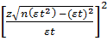
حيث أن : عدد المشاهدات المطلوبة n:
مستوى الثقة المرغوب بهz:
فإذا أراد القائم بالدراسة تحقيق ثقة مساوية لـ % 95 فإن قيمة z تعادل 2 \ 0.05 = 40 وإذا أراد القائم بالدراسة تحقيقة ثقة مساوية لـ % 90 فإن قيمة z 2 \ 0.26 = 20 وهكذا ⁽¹⁾....
(1) عبد الله وعطية ، 1999 : 103.

(2) 2000:345 Russel & Taylor .

(3) عبد الله Riggs , 1987 : 161.

(4) Adm & Ebert , 1996 : 309.
(*) يلاحظ : أن المعمل يعتمد معيار كفاءة الأداء ما بين %85 و 115% لذلك تم اخذ الوسط بينهما 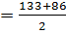100
(5) العلي ، 2000 : 321.
N: عدد المشاهدات لكل عنصر
t: الوقت المسجل لعنصر العمل الذي به اكبر مدى .
6 -حساب الوقت العادي ( الوقت الطبيعي ) Normal Time
يحسب الوقت الطبيعي من خلال ضرب متوسط وقت العنصر العادي (المنتقى ) بنسبة معامل بتقدير كفاءة العامل ، كما في المعادلة التالية⁽²⁾:
الوقت الطبيعي = الوقت المنتقى لكل عنصر × معامل تقدير كفاءة العامل.
7- تحديد السماحات . Allowances
المقصود بالسماحات ( العوامل التي تؤثر على وقت إنجاز العمليات الإنتاجية ⁽³⁾.
إن أهم السماحات التي يمكن أخذها بنظر الإعتبار هي ⁽⁴⁾:
- الإحتياجات الشخصية personal need.
- التأخيرات في العمل Delay.
- التعب والإجهاد Fatigue.

8 -تحديد الوقت القياسي Standard Time
هو ذلك المقدار من العمل المنجز خلال وحدة زمنية معينة من قبل العامل الواحد أ, مجموعة عمال تحت الظروف الإعتيادية للتشغيل في المصنع ، ويحسب هذا الوقت من خلال المعادلة التالية^{(*)} ⁽⁵⁾:
الوقت القياسي = 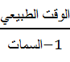
2-2 الوقت الإنتاجي ( التجميعي )
-Aمفهوم الوقت الإنتاجي : Assembly Time
إن الوقت الإنتاجي ( produetion Time ) هو الوقت الذي يستهلكه العامل لأداء الفعالية أو العناصر الرئيسية التي تؤدي الى تغيير القياسات أو الشكل أو الصفات الفيزياوية والميكانيكية للمواد من خلال أدائه للعملية الإنتاجية ويحدد هذا الوقت عادة من قبل الأقسام الفنية أو التكنلوجية في المصنع⁽¹⁾.
(1) العلي ، 1986 : 298 – 294.

(2) الددة ، 2004 : 70.

(3) الطائي ، 2001 : 88.

ويتفق الباحث مع ماورد في التعريف اعلاه كونه يمثل وجهة نظر صحيحة ومتكاملة لوصف العمليات والوقت الانتاجي.
إن وقت الإنتاج لكل مرحلة أ, محطة أ, عنصر من المهمة هو في حقيقته لا يمثل وقت إنتاجي كامل ، أي أن الوقت المستغرق في عملية إنتاج سلعة معينة ليس وقتا إنتاجيا صرفا ، فهناك إلى جانب الوقت الإنتاجي ما يسمى بالـ (الوقت الضائع . waste time ) المرافق لوقت الإنتاج.
-Bالوقت الضائع waste time
الوقت الضائع هو كلفة العمل غير المنتج ، أي انه يتمثل في قيمة الأجور المدفوعة للعاملين دون الحصول على مقابل لها في صورة جهد ذهني أو بدني يساهم في عملية الإنتاج⁽²⁾.
وقسم هذا الوقت الى :
أ- الوقت الضائع الطبيعي Normal waste time
وهو الوقت الذي عادة ما تسمع به النشأة للعاملين لقضاء إحتياجاتهم الضرورية أثناء العمل أو الإنتقال المادة والعاملين من عملية لأخرى طبقاً لما تقتضيه الحاجة لذلك⁽³⁾.
ب-الوقت الضائع الغير طبيعي Un Normal waste time

يتضمن هذا الوقت ما يأتي :
- إنقطاع التيار الكهربائي .
- تأخر وصول المواد الأولية .
- الأخطاء التي يرتكبها العامل نفسه⁽¹⁾ .
(1) عبد الله وعطية ، 1990 : 106.
(2) الطائي ، 2001 : 88.
(*)تستخدم كلمة الوقت الإنتاجي كمرادف لوقت التجميع كما هي الحال في Assembly time والتي تعني وقت الإنتاج أو التجميع في آن واحد .

(2) الددة ، 2004 : 70.

(3) الطائي ، 2001 : 88.

- إهمال العاملين⁽²⁾ ^{(*)} .
الإطار التطبيقي
المبحث الأول
نبذة عن الشركة قيد البحث ودراسة الوقت في الشركة
3-1 نبذة تعريفية عن الشركة
تعتبر الشركة الوطنية للصناعات المعدنية والدراجات إحدى الشركات الرائدة في القطر.
وهي شركة مساهمة مختلطة تأسست بموجب شهادة التأسيس رقم 1242 والمؤرخة في 28\9\1964 برأسمال قدره (3) مليون دينار آنذاك.
كانت نسبة المساهمات في رأس المال بمقدار ( 317.430.485 ) سهم للقطاع الحكومي و (25.080.000) سهم للقطاع المختلط و(493.489.510) سهم للقطاع الخاص.
يقع مركز الشركة في جنوب العاصمة بغداد في منطقة المحمودية، ومن أهداف الشركة تنمية الجانب الصناعي ضمن خطط التنمية .
تقوم الشركة بتصنيع مجموعة من المنتجات وهي:
- الدراجات الهوائية مختلفة الأحجام والمعروفة بإسم (دراجات بغداد).
- أنابيب معدنية مختلفة الأحجام.
- كرسي معوقين .
- مستلزمات طبية .
- أسرّة مختلفة الأحجام .
- كراسي مختلفة الأنواع ( دوار وعادي ) .
- ميز مكتب ذو مجرات متعددة .
تعاقدت الشركة على مدى تاريخ عملها مع العديد من الشركات وخاصة قبل سقوط النظام ومنها الشركة العامة للصناعات الكهربائية / ديالى ، الشركة العامة للصناعات الكهربائية / الوزيرية ، مستشفى إبن النفيس، مستشفى النعمان ، الشركة العامة لمنتوجات الألبان وغيرها من الشركات الأخرى.
يعمل في الشركة 427 منتسب.
3-2 دراسة الوقت القياسي للشركة
بالرغم من أن الشركة لديها العديد من المنتجات إلا أن الباحث إختار نموذج الدراجة الهوائية من بين المنتجات ، وذلك لأن هذا المنتج يحوي أكبر عدد من المهام ويعتبر أكثر تنظيماً من غيره من المنتجات ، كما وقع الإختيار على إنتاج دراجة ( 26 Size ) كنموذج للدراسة، وبما أن الشركة تعتمد على المواد المستوردة لذلك فإن خط الإنتاج يعتمد على عملية تركيب المواد فقط .
تمر عملية تجميع الدراجة بالمراحل أدناه :
- تركيب الماشة
- تركيب المقود
- تركيب البكرة المسننة
- تركيب المقعد الأمامي
- تركيب المقعد الخلفي
- تركيب الإطار الأمامي
- تركيب الإطار الخلفي
- وضع غطاء العجلة الأمامية
- وضع غطاء العجلة الخلفي
- وضع الكوابح الأمامية
- وضع الكوابح الخلفية
- وضع ماركة الشركة
كما ويوضح الجدول ( 2 – 1 ) الوقت القياسي للشركة لكل عملية من العمليات أعلاه ضمن كل مرحلة .

الجدول ( 2 – 1 )
الوقت القياسي للشركة لكل عملية من العمليات أعلاه ضمن كل مرحلة 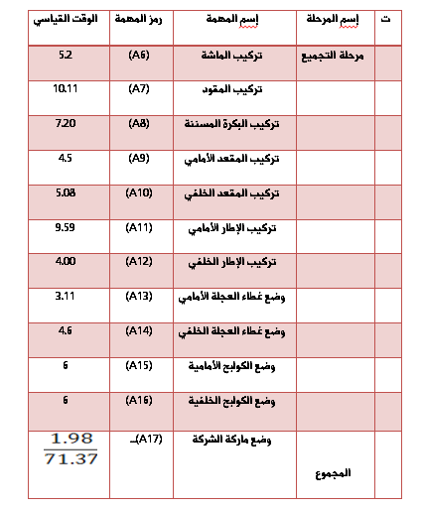
-Aخطوات دراسة الوقت في الشركة
1- تحديد طريقة القياس :
اعتمد الباحث طريقة القياس المنقطع ( stop wacth ) لقياس أوقات المهام، لأنها تسمح بتسجيل كل وقت على حدة من غير تداخل مع الأوقات الأخرى.
2-تحديد المهمة :
اختار الباحث أحد العمال ذو درجة متوسطة من الكفاءة للقيام بتجميع 10 دراجات .
3-تحديد هيكل العملية :
لقد تم تحديد هيكل العملية الإنتاجية من خلال تجزئة مرحلة التجميع (التي ورد ذكرها في دراسة الوقت للشركة) الى عناصرها الأساسية، وسوف يتم الاستعانة بالحروف بدلاً من مسميات العناصر.
4-تحديد الوقت الفعلي ( المنتظر )
الجدول ( 2- 2 )
الوقت المنتقى لعناصر كل مهمة.
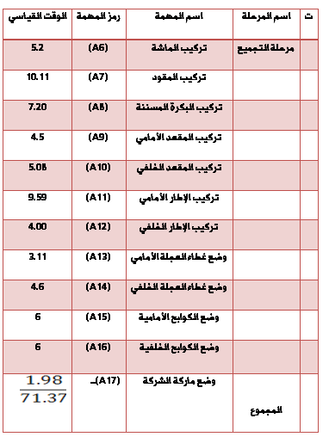

تحليل الجدول:
من خلال المشاهدات التي حصل عليها الباحث باستخدام ال(stop watch) وجد الباحث أن اكبر مجموع للأوقات هو الوقت الخاص بالمهمة 7A(أي الوقت الخاص بتركيب المقود)،كما ان اكبر مدى(الفرق بين اكبر واقل وقت) موجود في المهمة ذاتها،حيث بلغ المدى الخاص بها 60 دقيقة،لذا وقع الاختيار عليها لتحديد عدد المشاهدات المطلوبة،لانها تقابل اكبر مدى.
5- تحديد عدد المشاهدات
يتم استخدام القانون الوارد في الفقرة (C-5-ب ) للتأكد من أن عدد المشاهدات كافية عند مستوى الثقة 90%، حيث تم اختيار عنصر العمل الذي يقابل أكبر مدى وهو A7
∑t= 6 + 5 + 5 + 6 + 7 + 5 + 6 + 8 + 6 + 6 = 60 N=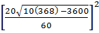
∑t² = 36 + 25 + 25 + 36 + 49 + 25 + 36 + 64 + 36 + 36 = 368 N=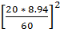
(∑t)² = (60)² = 3600 =8.88 مشاهدة
يتوضح من خلال نتيجة القانون أعلاه أن عدد المشاهدات اللازمة 8.8 مشاهدة وبما أن عدد المشاهدات التي اختارها الباحث هي 10 مشاهدات لذلك يعتبر الوقت المنتقى لمراحل تجميع الدراجة مقبولا من الناحية الإحصائية.
6- حساب الوقت الطبيعي :
يوضح الجدول (2 – 3 ) حساب الوقت الطبيعي بالإستناد إلى القانون الوارد في الفقرة (C-6 ) ، مع الأخذ بنظر الإعتبار أن معامل كفاءة العامل هو 100% ، وذلك لأن الشركة تعتمد معامل كفاءة للعامل ما بين ( 85% - 115% ) وبما أن العامل الذي يتم اختياره يمثل عامـــــل متوسط المهارة لذا تم أخذ المتوسط لنسبة معامل الكفاءة وعليه تكون كفاءة العامل (100%)*
* الرقم أعلاه يمثل المتوسط ما بين 90% و 110% أي أن :
نسبة معامل الكفاءة = 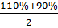 = 100%
جدول ( 2 – 3 )
حساب الوقت الطبيعي
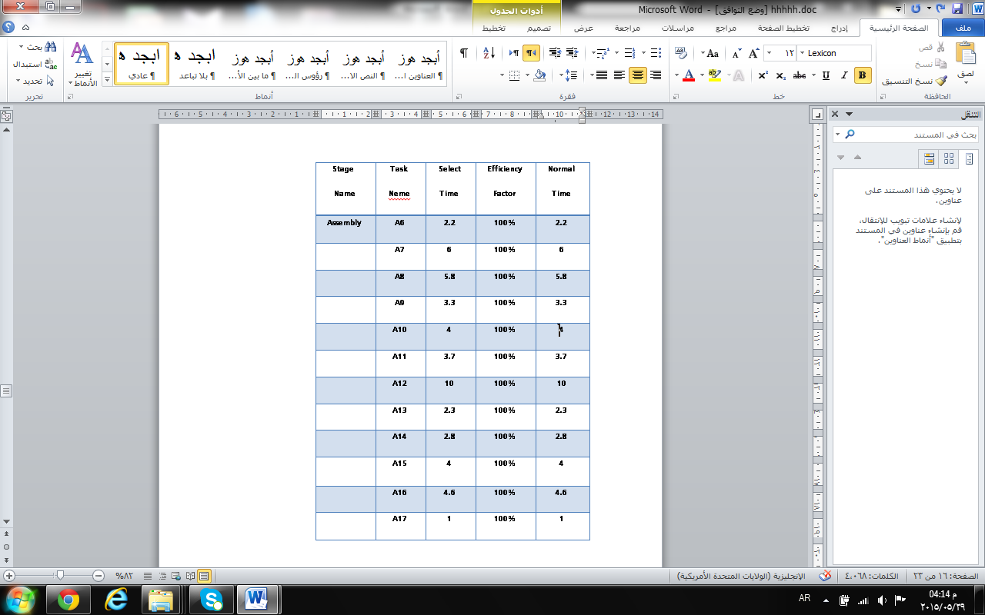
تحليل الجدول:-
بعد حساب الوقت الطبيعي في الجدول اعلاه وجد الباحث ان المهمة A12 والمتمثلة بتركيب الإطار الخلفي،هي المهمة ذات الرقم الطبيعي الأكبر بين مجموعة الأرقام الطبيعية للمهام الأخرى حيث بلغ الرقم الخاص بها 10 دقيقة،ثم المهمة A7 بوقت طبيعي 6دقيقة.
7 -تحديد السماحات :
تعتمد الشركة نسبة 18% لغرض اعتماد السماحات والتأخير في العمل.
8- تحديد الوقت القياسي :
الجدول (2-4) يوضح حساب الوقت القياسي استناداً إلى القانون الوارد في الفقرة إلى القانون الوارد في الفقرة (C-8) مع الأخذ بنظر الاعتبار السماحات عند حساب الوقت القياسي.
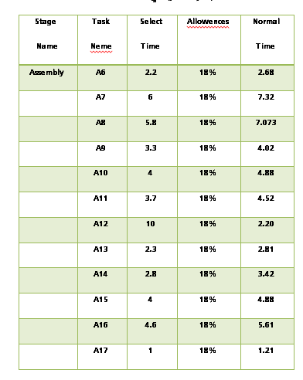

تحليل الجدول:-
بعد حساب الوقت القياسي من قبل الباحث والخاص بكل مهمة بالاستناد الى القانون الوارد في
(-C8) وجد الباحث ان مجموع الوقت القياسي هو60.62 *دقيقة وبما ان دراسة الوقت انطوت على دراسة اوقات المهام ذات الطبيعة التجميعية،عليه فان الوقت القياسي 60.62 دقيقة هو ذاته وقت التجميع.
النتائج :
نلاحظ أن مقدار وقت التجميع الذي تم التوصل إليه بالإستناد إلى دراسة الوقت هو 60.62 ويختلف بشكل كبير عن مقدار الوقت المحسوب من قبل الشركة والذي كان 71.37 ، وهذا يتسبب بطبيعة الحال بإرتفاع الوقت الإنتاجي الخاص بصناعة الدراجة بشكل عام ومن المؤكد أن إرتفاع الوقت يعني كلفة اكبر للشركة ومخرجات أقل من المنتوج بسبب هذه الزيادة في الوقت.
كما ويعني ارتفاع الوقت حصول عملية ( الاختناق ) في المرحلة التي تسبق المرحلة التي يزداد فيها الوقت، وكما تعني حصول عملية ( الوقت العاطل ) في المرحلة اللاحقة للمرحلة التي تحدث فيها مشاكل.
*تم التعامل مع الثواني في دراسة الوقت كنسبة مئوية.
الاستنتاجات و التوصيات
4-1 الاستنتاجات :-
- كان للتقدير حصة كبيرة في دراسة الوقت التي تمت من قبل الشركة في مرات عديدة دون الأخذ بنظر الاعتبار عملية استبدال بعض الأيدي العاملة الغير ماهرة بأخرى ماهرة والتي تقلل حتما من وقت التجميع نحو الانخفاض.
- دراسة أوقات المهام التفصيلية ( الفرعية ) كانت غائبة في معظم الأحيان.
- اعتماد دراسة الوقت على مراقبة عامل منخفض الكفاءة يقوم بأداء كافة المهام وحساب الوقت الذي يقضيه هذا العامل على كل مهمة.
- حساب السماحات غير واضحة والعامل لا يعرف الوقت المخصص له سواء ذلك الوقت المخصص لتصليح الماكثة أو إعادة تهيئتها، أو الوقت الشخصي الذي يحتاجه العامل لقضاء حاجاته.
4-2 التوصيات
- يجب اختيار عامل متوسط الكفاءة لقياس دورة العمل الواحدة لخط التجميع ولكافة المهام.
- تفصيل المهام في محطات العمل إلى أجزاء المهام ( مهام فرعية ) ليتسنى قياس ما تتطلبه كل مهمة بدقة.
- الابتعاد قدر الإمكان عم عملية التقدير في دراية الوقت ومحاولة إجراء أكثر من مشاهده للوصول إلى وقت قياسي حقيقي على الأقل.
- يجب أن تحدد الشركة السماحات الضرورية ولكل محطة عمل ، بسبب اختلاف عمل كل محطة عن الأخرى.

المصادر:
أ-المصادر العربية:
الكتب:
- الصرن ، رعد حسن ، فن وعلم إدارة الوقت وكيف يدير الأفراد والمنظمات وقتهم بكفاءة ونجاح، الجزء الثاني ، عمان ، دار الرضا للنشر ، 2001 .
- العزاوي ، محمد عبد الوهاب ، أساليب بحوث العمليات في تخطيط المنشآت الصناعية ، مطبعة الموصل ، 1992 .
- العلي ، عبد الستار محمد ، أدارة الإنتاج ، مدخل كمي ، دار وائل للنشر ، جامعة اليرموك ، 2000 .
- العلي ، عبد الستار محمد ، إدارة الإنتاج ، مطبعة جامعة بغداد ، 1986 .
- زمزير ، منعم ، إدارة الإنتاج والعمليات النظرية والتطبيقات ، دار وهران للنشر والتوزيع ، 1995 .
- عبد الله عفيف شريف ، عطية ، عطية محمد ، إدارة العمليات الإنتاجية ، دار الفكر للنشر والتوزيع ، عمان ، الأردن ، 1999 .
- عبد الله ، عفيف شريف ، عطية ، عطية محمد ، إدارة الإنتاج والعمليات ، دار الفكر للنشر ، عمان ، 1990 .
الرسائل الجامعية :
1 إبراهيم ، محمد خليل ، نظام إدارة الجودة 9001 iso ، دراسة تطبيقية في معمل السجاد الميكانيكي ، الجامعة المستنصرية ، بغداد ، 1999.
2 الخطيب ، سمير كامل ، قياس دور المقارنة المرجعية في تحسين الأداء المنظمي ، دراسة حالة نموذج مقترح ، الجامعة المستنصرية ، بغداد ، 2002 .
3 الددة ، هاشم جبار ، أثر موازنة الخطوط الإنتاجية على تحقيق الوقت الأمثل للإنتاج ، دراسة حالة ، جامعة القادسية ، 2005 .
4 الطائي ، يوسف حجيم ، دور تطبيقيات وإدارة الجودة الشاملة في تحقيق الكفاءة الإنتاجية دراسة حالة في معمل إطارات بابل ، الجامعة المستنصرية ، 2001 .
ب-المصادر الإنكليزية :
- Adam,everet,&ebert,ronal dj ,production and operation management , 5/ed , hall printic , New Delhe , 1996 .
- Buffa , Elwoods & Sarin , Rakesh . k , Modern production / operation management , wiley eastern limited , us A , 1999.
- Buff, Elwoods, “modern production / operation management, wiley eastern limited , usa , 1993.
- Heizer , Jay , Render , Barry , operations management , printic hill , 6 / ed , New Jersy , 2001.
- Krajewski,Lee & Ritaman , larry , operation management ( strategy and analysis ), 5/ed , Addition Wesley publishing co – inc , 1999.
- Noori,hamid & Radford, russel w,production and operations management, Total quality and responsieveness, MC Grawhill , inc 1995.
- Riggs, Jamesl , production system planning annlysis & control, Jon wiley & sons inc , New yourk , 1987.
- Russell,Robertas & Taylor , Bernard w, operations management, multimedia version, 3/ed, prentice hill inc, New Jersy,2000.

